Identifikasi anak disgrafia asesmen awal

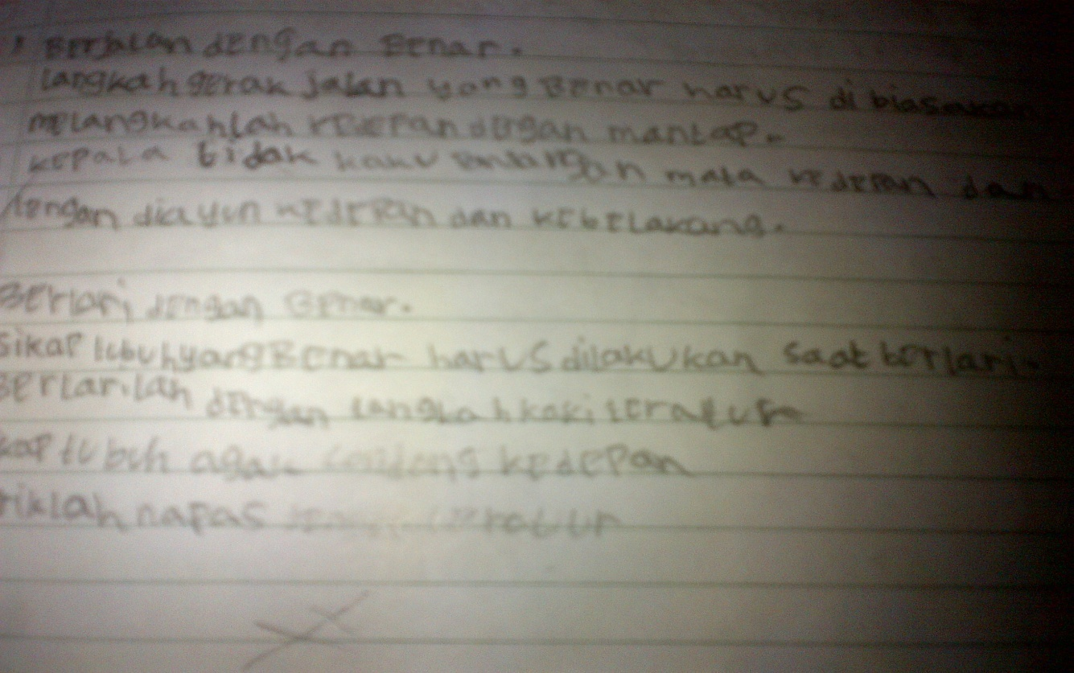

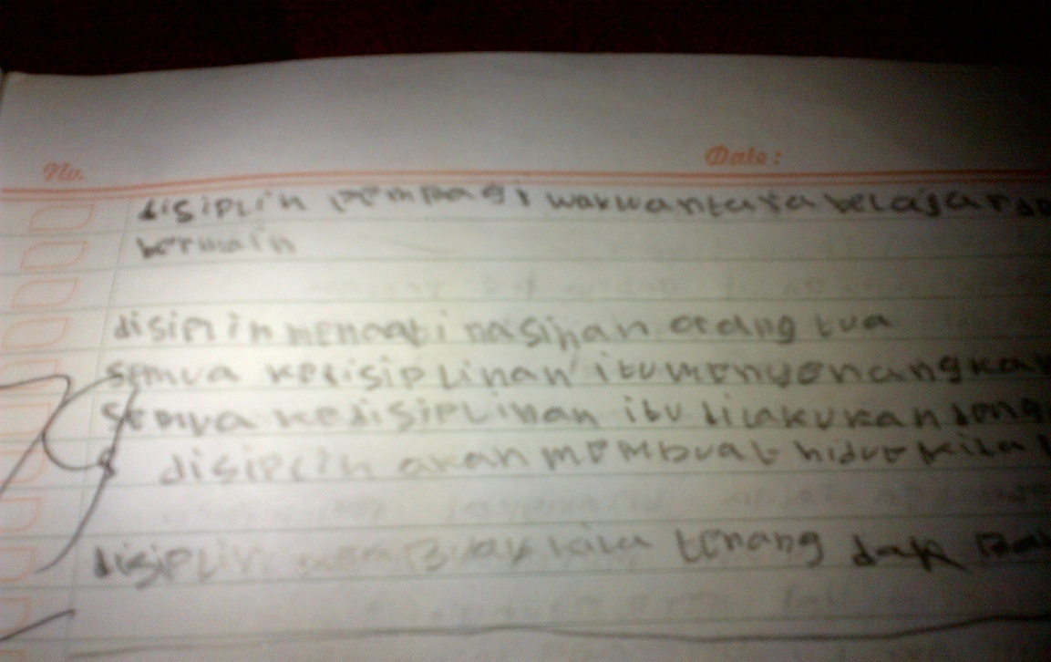

PROGRAM PEMBELAJARAN INDIVIDU
( PPI )
Satuan pendidikan : SD Inpres Maccini Baru
Mata pelajaran : Bahasa Indonesia
Jumlah pertemuan : 12 x Pertemuan

1. Identitas siswa
Nama : Asrifah
Kelas : II SD
Usia : 10 tahun
Jenis Kesulitan : Disgrafia
2. Kekuatan dan kelemahan
Kekuatannya dan kelamahan: mampu menulis dan pelajaran tergolong baik. Namun, kelemahannya pada saat anak menulis tidak mempunyai spasi atau tidak beraturan.

3. Tujuan jangka panjang dan tujuan jangka pendek
Tujuan jangka panjang :
1. anak dapak menulis dengan benar dengan menggunakan spasi
Tujuan jangka pendek :
  - Anak dapat menulis dengan jarak spasi yang tepat dan lebih benar
4. Indikator
- Menulis huruf A-Z dengan spasi
- Menulis kata-kata dengan spasi
- Menulis kalimat pendek dengan spasi

5. Tujuan pembelajaran
Dengan menggunakan media-media yang sudah di siapkan :
- Murid dapat menulis huruf A-Z dengan spasi
- Murid dapat menulis kata-kata yang sering digunakan sehari-hari dengan spasi
- Murid dapat menulis kembali kalimat pendek yang dicontohkan dengan spasi
6. Strategi pembelajaran ( materi, media, tempat, waktu, evaluasi, dll )
Strategi :
Kegiatan Awal :
- peneliti mengkondisikan situasi agar pembelajaran terasa nyaman bagi murid.
Kegiatan Inti
- peneliti menunjukkan kertas berpetak
- Peneliti menunjukkan Contoh huruf A-Z dengan spasi
- Peneliti menunjukkan Contoh kata-kata yang sering digunakan dalam kehidupan sehari-hari dengan spasi
- Peneliti menunjukkan Contoh kalimat pendek dengan spasi

Kegiatan Penutup :
- Peneliti memberikan soal evaluasi.

Kegiatan alternatif :
- Guru bisa menggunakan media-media lain untuk membantu siswa menyamakan sesuai dengan kata selain dengan menggunakan kertas berpetak.
Materi :
- Buku bahasa indonesia
Media : kertas berpetak
Tempat : perpustakaan
Waktu : 3 x seminggu

Evaluasi :
- Tunjukkan contok huruf, kata atau kalimat dan kertas berpetak
- Soal
- Tuliskan kembali huruf dibawah ini !
b d c g h j k l m n
- Tuliskan kembali kata berikut ini !
- bola
- batu
- baju
- Tulis kembali kata berikut ini !
- karpet
- hijau
- motor
- berjalan
- bernyanyi
- Salinlah kalimat berikut !
- ani suka menari
- ayah pergi ke kantor tadi pagi
- aku berangkat ke sekolah setiap pagi
- nenek berobat ke rumah sakit kartika
- Salinlah paragraf singkat berikut!

paman bekerja di luar Negeri.
paman pulang naik pesawat.
doni dan ayahnya pergi ke bandara.
mereka hendak menjemput paman Rahmat.
doni merasa senang sekali.
tidak lama kemudian sebuah pesawat mendarat.
doni yakin pamannya naik pesawat itu.
ternyata dugaan Doni benar.
dari jauh Doni dapat melihat pamannya.
akhirnya Doni bertemu pamannya.

Makassar, Maret 2015
Guru Kelas, Peneliti,

Hj. Andi Musdalifah Nurintang
NIP.19571014197801 2 003 NIM. 104504067
Mengetahui:
Kepala Sekolah,

Dra. Hj Ajawati
NIP. 19610923 198303 2 015

Lampiran 1. Kisi- kisi instrument penelitian tentang Penggunaan Media Kertas Berpeta Dalam Meningkatkan Kemampuan Menulis Permulaan bagi Murid Disgrafia Kelas II di SD Inpres Maccini Baru,

Kisi- kisi Instrument Penelitian
No | Fokus penelitian | Indikator | Teknik pengumpulan data | Sumber data
1 | Penggunaan media kertas berpetak dalam meningkatkan kemampuan menulis permulaan | - Menulis huruf vocal dan 10 huruf konsonan dengan Spasi  - Menulis kata-kata dengan spasi  - Menulis kalimat pendek dengan spasi | - Observasi  - wawancara | - Murid  - Guru kelas

Lampiran 2 Lembar jadwal Observasi Penggunaan Media kertas Berpetak dalam Meningkatkan Kemampuan Menulis Permulaan Bagi Murid Disgrafia Kelas II di SD Inpres Maccini Baru
44
Pertemuan | Hari/tanggal | Materi
1 | Senin, 9 Maret 2015 | Pemberian media Kertas berpetak
2 | Selasa, 10 Maret 2015 | Pemberian huruf vocal a,i,u,e,o
3 | Rabu , 11 Maret 2015 | Pemberian 5 huruf konsonan penting b, d, c, g, h
4 | Kamis, 12 Maret 2015 | Pemberian 10 huruf konsonan penting j, k, l, m, n
5 | Rabu, 17 Maret 2015 | Melatih anak menulis suku kata yang terdiri dari 2 kata
6 | Kamis, 18 Maret 2015 | Mealatih anak menulis kata yang terdiri dari 4 huruf
7 | Senin, 23 Maret 2015 | Melatih anak menulis kata yang yang terdiri dari 5 huruf
8 | Selasa, 24 Maret 2015 | Melatih anak menulis kata yang terdiri dari 2 kata
9 | Jumat, 27 Maret 2015 | Melatih anak menulis kalimat yang terdiri dari 3 kata
10 | Senin, 30 Maret 2015 | Menulis paragraph singkat
11 | Sabtu, 2 April 2015 | Menulis dikertas biasa dengan spasi yang benar
12 | Sabtu, 4 April 2015 | Menulis dikertas biasa dengan spasi yang benar

Lampiran III. Pedoman dan hasil Wawancara Untuk guru kelas II SD Inpres Maccini Baru

- Riwayat Pendidikan dan Pengalaman Guru:
- Nama :
- Alamat:
- Pangkat/Gol:
- Kualifikasi Pendidikan Terakhir:
- Sejak kapan Ibu menjadi guru :
- Sejak kapan ibu menjadi guru?
- Pernahkah ibu mengajar di sekolah lain selain di SD Inpres Maccini Baru?
- Dimana ibu mengetahui tentang anak tersebut mengalami kesulitan belajar menulis?
- penggunaan media Kertas Berpetak dalam Meningkatkan Kemampuan Menulis Permulaan Bagi Murid Disgrafia kelas II di SD Inpres Maccini Baru.
- Menurut ibu AR tergolong anak berkesulitan menulis? Mengapa ibu menyatakan hal tersebut?
- Bagaimana penanganan anda dalam mengatasi anak yang mengalami kesulitan belajar itu sendiri khususnya anak berkesulitan menulis?
- Bagaimana menurut ibu tentang penggunaan media kertas berpetak yang diterapkan peneliti dalam pembelajaran bahasa Indonesia?
- Bagaimana keseharian AR pada saat menulis dengan spasi dengan menggunakan media ketrtas berpetak.?
- Apa ada peningkatan kemampuan menilis permulaan murid berkesulitan menulis melalui kertas biasa?

Lampiran III. Pedoman dan hasil Wawancara Untuk guru kelas II SD Inpres Maccini Baru
- Riwayat Pendidikan dan Pengalaman Guru :
- Nama : MDF
- Alamat: jln Hertasning
- Pangkat/Gol:-
- Kualifikasi Pendidikan Terakhir: -
- Sejak kapan Ibu menjadi guru : saya mengajar di sekolah SD Inpres Maccini Baru sudah dua tahun dari 2013 sampai sekarang
- Peneliti: Pernahkan ibu mengajar di sekolah lain selain di SD Inpres Maccini Baru?
Guru kelas: ya
- Peneliti: Dimana ibu mengetahui tentang anak tersebut mengalami kesulitan belajar menulis?
Guru kelas: dillihat dari semester satu sampai sampai sekarang selama dikelas 2 pada saat dia menulis dimana tulisannya tidak beraturan dan tidak mempunyai spasi sehingga saya berkesimpulan seperti itu.

- Penggunaan Media Kertas Berpetak dalam Meningkatkan Kemampuan Menulis Permulaan Bagi Murid Disgrafia Kelas II di SD Inpres Maccini Baru
- Peneliti: Menurut Ibu AR tergolong anak Disgrafia?. Mengapa ibu menyatakan hal tersebut?
Guru kelas: karena tulisannya yang tidak mempunyai jarak atau spasi
- Peneliti: bagaimana penanganan anda dalam mengatasi anak yang mengalami kesulitan belajar itu sendiri khususnya anak kesulitan menulis?
Guru kelas: untuk penanganannya tidak di lakukakn secara khusus akan
tetapi dalam pembelajarannya kita sesuaikan dimana kesulitan anak itu
sendiri, misalnya dalam menulis, jadi kita sesuaiakan saja tingkat
kemampuan anak itu sendiri, akan tetapi kurikulum yang kita berikan kita
samakan.
- Peneliti: Bagaimana menurut ibu tentang penggunaan media kertas berpetak yang diterapkan peneliti dalam pembelajaaran bahasa Indonesia?
Guru kelas: sangat bagus, selain memotivasi anak, anak lebih mengenal tentang menulis yang rapi dan tepat dengan menggunakan spasi dan lebih mengerti.
- Peneliti: Bagaimanakah keseharian AR pada saat menulis dengan spasi dengan menggunakan media kertas berpetak?
Guru kelas : dilihat pada hari ini AR sudah mengalami kemajuan pada saat menulis karena tullisannya sudah mempunya jarak atau spasi.
- Apakah ada peningkatan kemampuan menulis permulaan murid berkesulitan menulis melalui kertas biasa?
Guru kelas: ya ada peningkatan kemampuan menulisnya dibandingkan hari-hari kemarin sebelum diterapkan kertas berpetak AR jauh lebih baik tulisannya dikertas biasa tanpa menggunakan lagi kertas berpetak.

Pertemuan ke 12
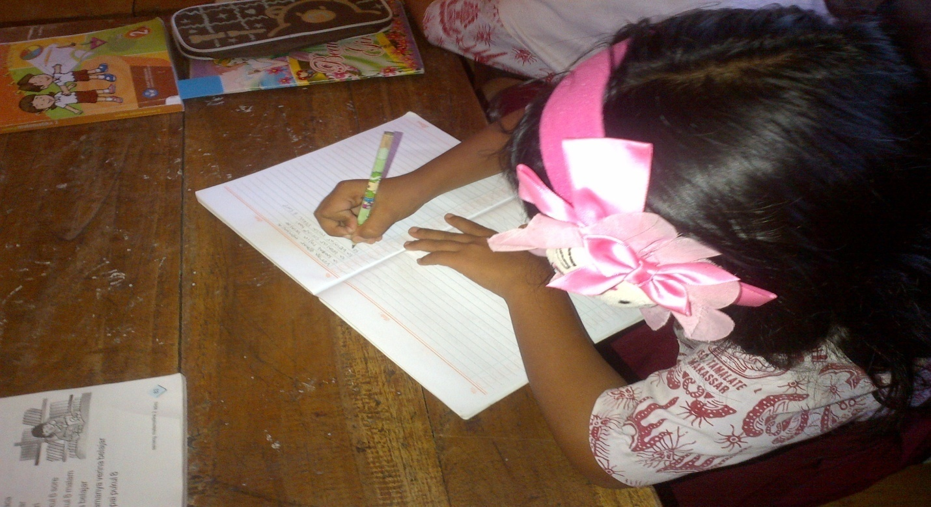

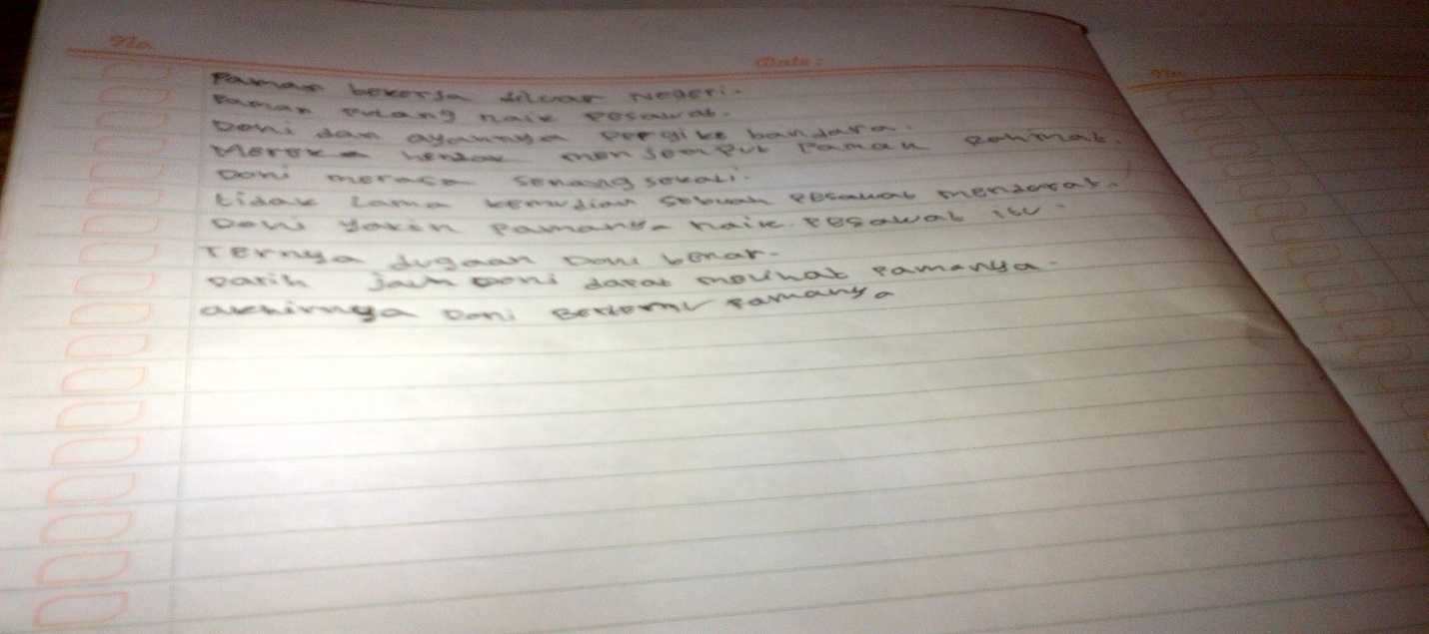

DOKUMENTASI PENELITIAN
Identifikasi kesulitan anak disgrafia

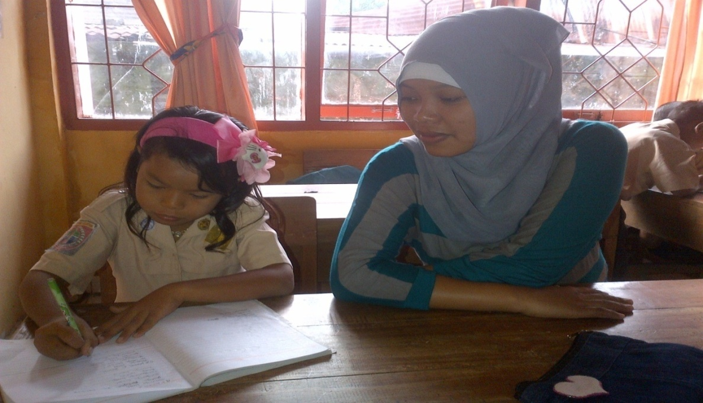

Siswa disgrafia saat tes awal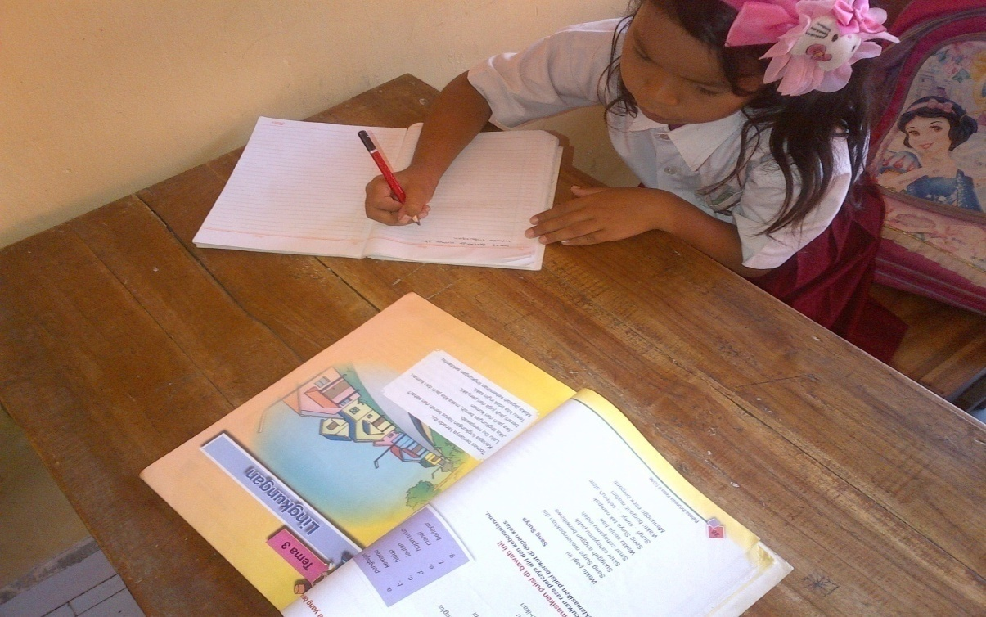

Siswa disgrafia saat diberikan media kertas berpetak

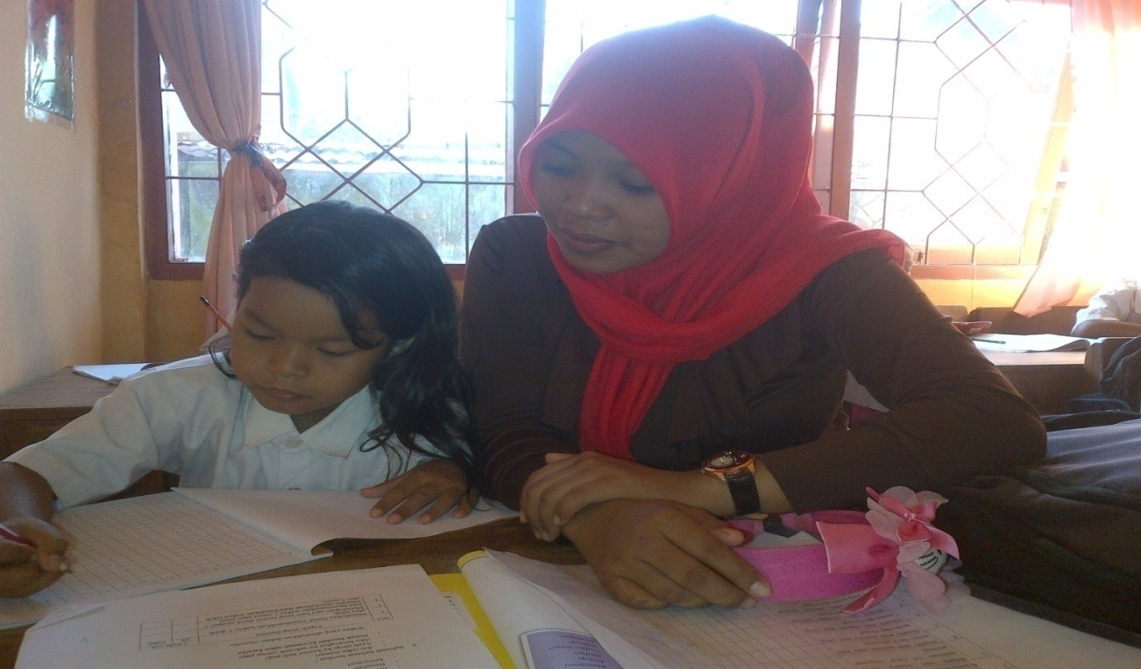

Siswa disgrafia saat pertemuan ke 12 penelitian
